

**PODER EXECUTIVO**

**MINISTÉRIO DA EDUCAÇÃO**

**UNIVERSIDADE FEDERAL DE RORAIMA**

**DEPARTAMENTO DE CIÊNCIA DA COMPUTAÇÃO**

**SISTEMAS OPERACIONAIS**

**RELATÓRIO DO SEMINARIO: KALI LINUX**

**ALUNOS:**

**Jasson Marques Fontoura Júnior – 2019014031**

**Marcos Vinicius Melo da Silva – 2019017919**

**Junho de 2022**

**Boa Vista/Roraima**

**Resumo:**

Kali Linux é uma distribuição GNU/Linux baseada no Debian considerada a

sucessora do Back Track. O projeto apresenta várias melhorias e mais aplicações. Destinase principalmente à auditoria geral e segurança informática. É desenvolvido e mantido pela Offensive Security Ltd. A partir de 21 de janeiro de 2016, é um lançamento de "lançamento contínuo". O Kali Linux vem pré-instalado com vários softwares, incluindo Nmap (scanner de portas), Wireshark (sniffer), John the Ripper (cracker de senhas) e Aircrack-ng (software para rede de computadores | rede testes de segurança sem fio) O sistema pode ser usado a partir de um live CD ou live-usb e pode ser instalado como o sistema operacional principal. É distribuído em imagens ISO compiladas para arquiteturas x86, x64 e ARM. O sistema aparece até em uma série de TV, neste caso, Mr. Robot

**Qual o objetivo da distro Linux? Qual domínio de usuários?**

O distro **Kali** tem como objetivo testes de penetração, hackers éticos e

avaliações de segurança de rede. No lançamento, estava disponível apenas para profissionais já no setor de segurança. No entanto, com o desenvolvimento da Internet, as pessoas começaram a ter todos os tipos de informações na ponta dos dedos, e as notícias do Kali Linux se espalharam rapidamente.

**Qual ambiente gráfico?**

Por padrão, o **Kali Linux** usa **XFCE** pois é mais leve e rápido.

**Descrever (vantagens e facilidades) do tipo de interface gráfica adotado**

**pela distribuição.**

A área de trabalho do **XFCE** é fina, rápida e elegante, tornando fácil descobrir

como fazer o trabalho. Sua estrutura leve economiza memória e ciclos de CPU. Isso o torna ideal para hosts mais antigos com poucos recursos para a área de trabalho.

**Quais wallpapers, ícones, cores e outros são disponibilizados pela distro?**

Chromebook Image

Beaglebone Black ARM image

MK/SS808 ARM image

ODROID image

Raspberry Pi ARM image

**Apresentar um tutorial de uso e de instalação do OS, apresentando os**

**requisitos mínimos para instalação e qual deve ser o formato da partição do HD para a instalação.**

**Requisitos Mínimos:**

Um mínimo de 20 GB de espaço em disco para a instalação do Kali Linux. RAM para arquiteturas i386 e amd64, mínimo: 1 GB, recomendado: 2 GB ou mais.Suporte de inicialização de unidade de CD-DVD / USB.

**Instalação**

Para iniciar sua instalação, inicialize com a mídia de instalação

escolhida. Você deve ser saudado com a tela de inicialização do Kali Linux. Escolha instalação gráfica ou instalação (modo de texto). Neste exemplo, escolhemos a instalação gráfica.

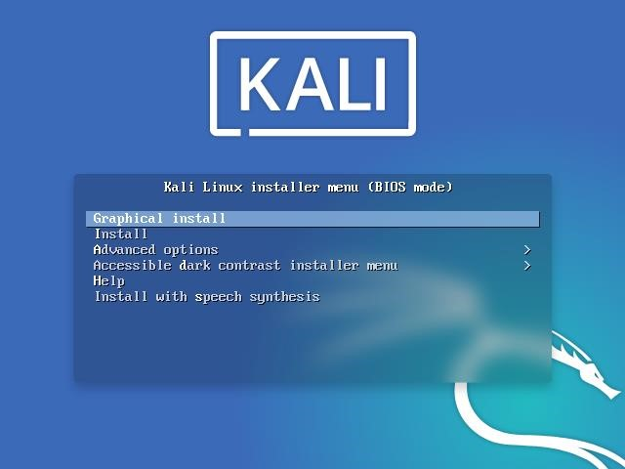

Se você estiver usando a imagem ao vivo, verá outro modo, Live, que

também é a opção de inicialização padrão.

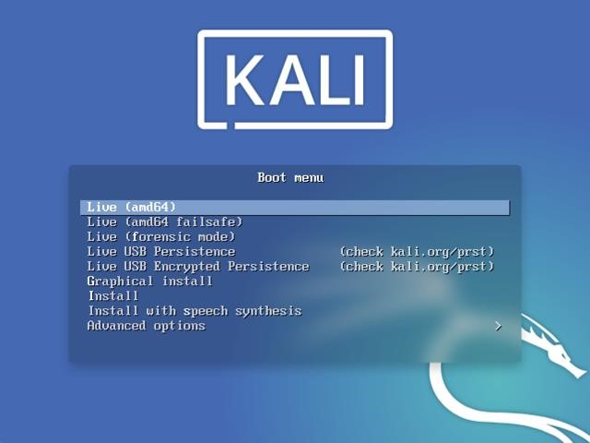

**Linguagem**

Selecione seu idioma preferido. Isso será usado para o processo de

configuração e quando você estiver usando o Kali Linux.

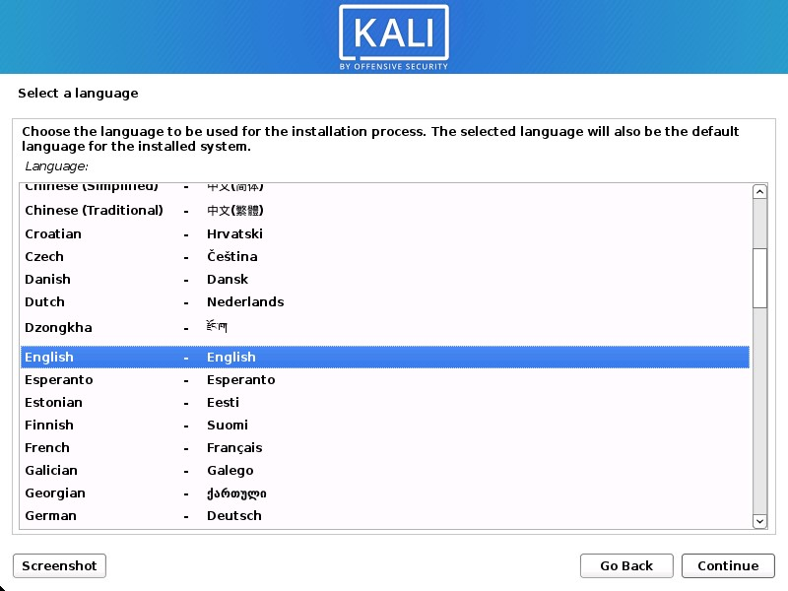

Especifique sua localização geográfica.

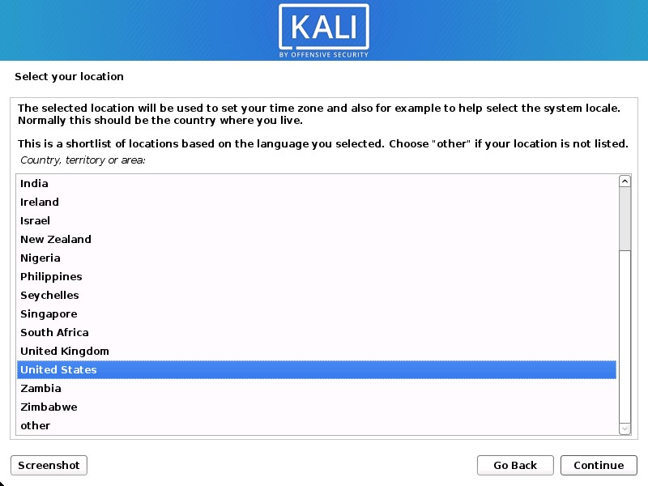

Selecione o layout do teclado.

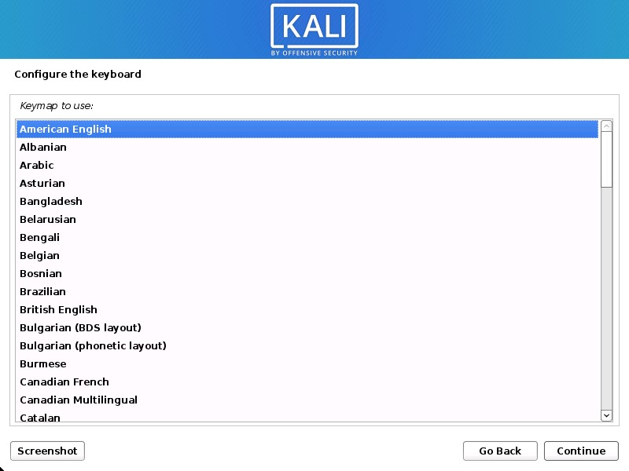

**Rede**

A configuração agora investigará suas interfaces de rede, procurará um

serviço DHCP e solicitará que você insira um nome de host para seu sistema. No exemplo abaixo, inserimos kali como nosso nome de host. Se não houver acesso à rede com o serviço DHCP detectado, pode ser necessário configurar manualmente as informações de rede ou não configurar a rede neste momento. Se não houver um serviço DHCP em execução na rede, ele solicitará que você insira manualmente as informações de rede após pesquisar as interfaces de rede, ou você pode pular. Se o Kali Linux não detectar sua NIC, você precisará incluir os drivers para ela quando solicitado ou gerar uma ISO Kali Linux personalizada com eles pré-incluídos. Se a configuração detectar várias NICs, ela poderá perguntar qual usar para a instalação. Se a NIC escolhida for baseada em 802.11, você será solicitado a fornecer as informações de sua rede sem fio antes de ser solicitado um nome de host.

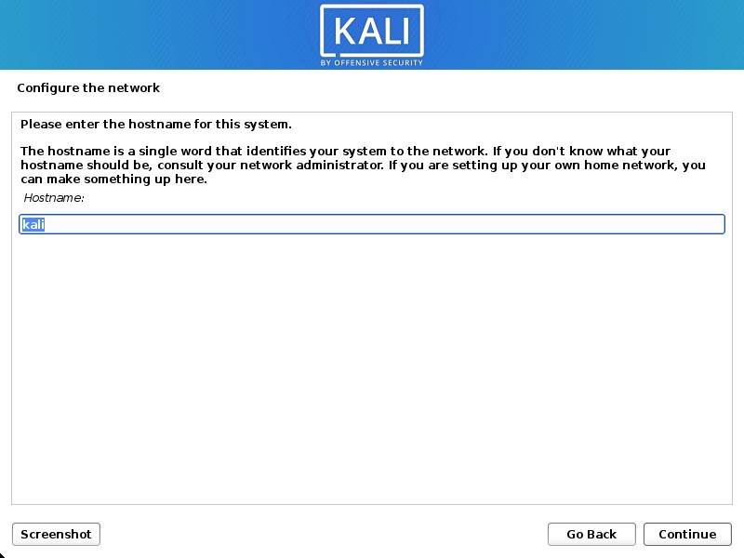

Opcionalmente, você pode fornecer um nome de domínio padrão para este

sistema usar (os valores podem ser obtidos do DHCP ou se houver um sistema operacional pré-existente).

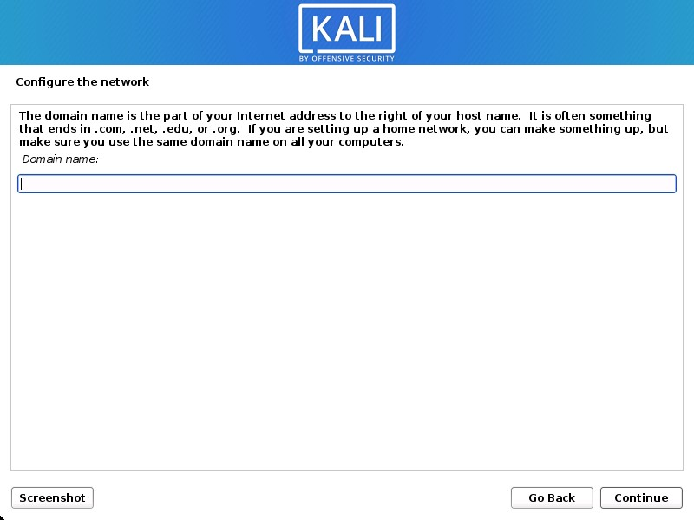

**Contas de usuário**

Em seguida, crie a conta de usuário para o sistema (nome completo, nome

de usuário e senha forte).

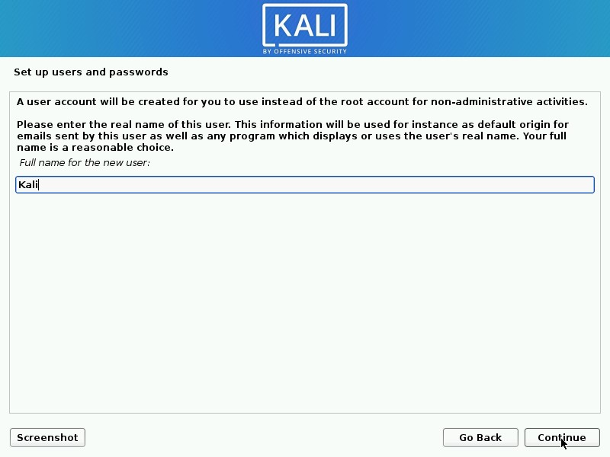

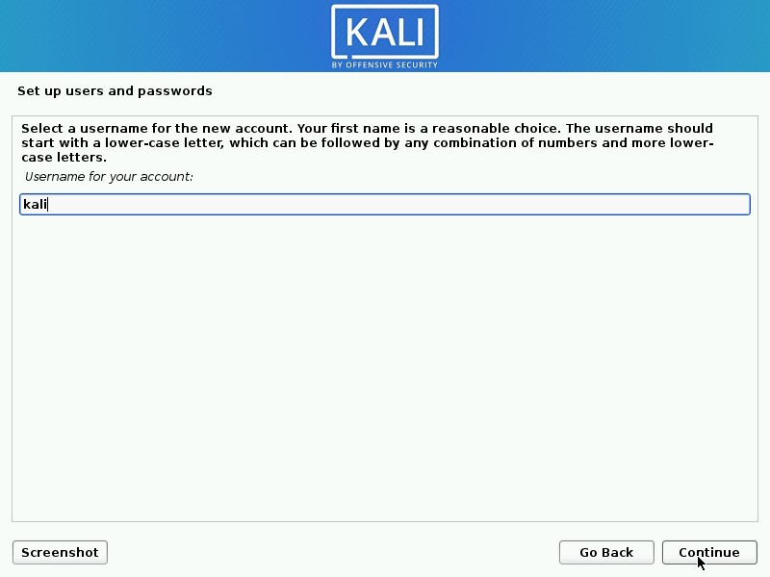

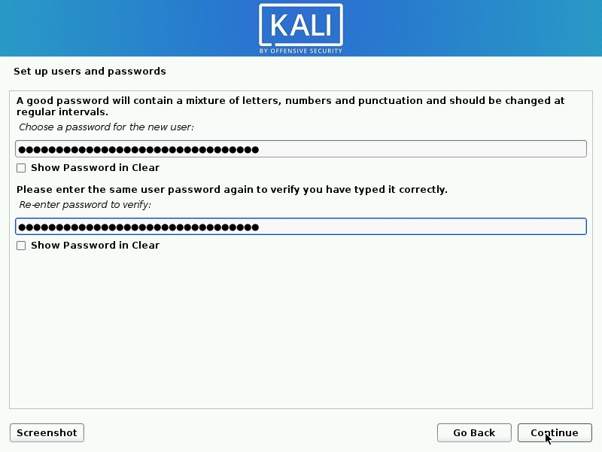

**Relógio**

Em seguida, defina seu fuso horário.

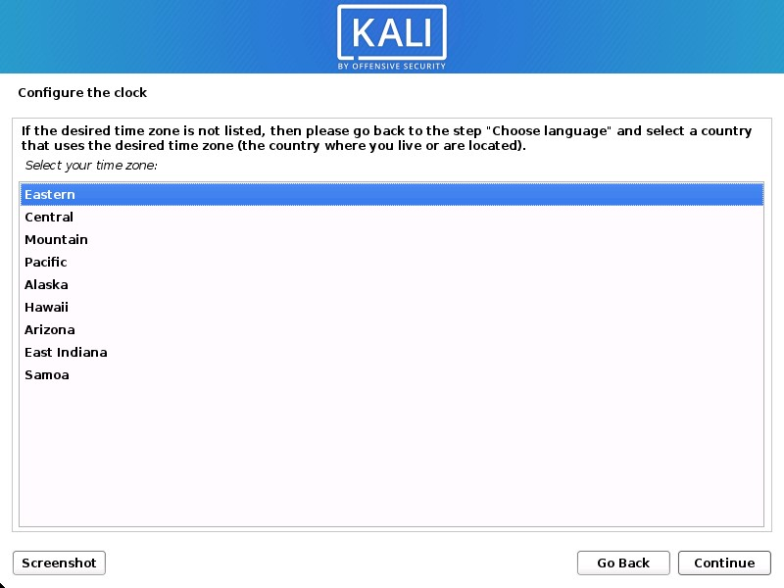

**Disco**

O instalador agora sondará seus discos e oferecerá várias opções,

dependendo da configuração. Em nosso guia, estamos usando um disco limpo, então temos quatro opções para escolher. Vamos selecionar Guided - o disco inteiro, pois esta é a instalação de inicialização única para o Kali Linux, portanto, não queremos nenhum outro sistema operacional instalado, por isso estamos felizes em limpar o disco. Se houver dados pré-existentes no disco, você terá uma opção extra (Guiado - use o maior espaço livre contínuo) do que o exemplo abaixo. Isso instruiria a configuração a não alterar nenhum dado existente, o que é perfeito para inicialização dupla em outro sistema operacional. Como este não é o caso neste exemplo, não é visível. Usuários experientes podem usar o método de particionamento “Manual” para opções de configuração mais granulares. Se você deseja criptografar o Kali Linux, você pode habilitar Full Disk Encryption (FDE), selecionando Guided - used full disk e setup criptografado LVM. Quando selecionado, mais tarde na configuração (não neste guia) solicitará que você insira uma senha (duas vezes). Você terá que digitar essa senha toda vez que iniciar o Kali Linux.

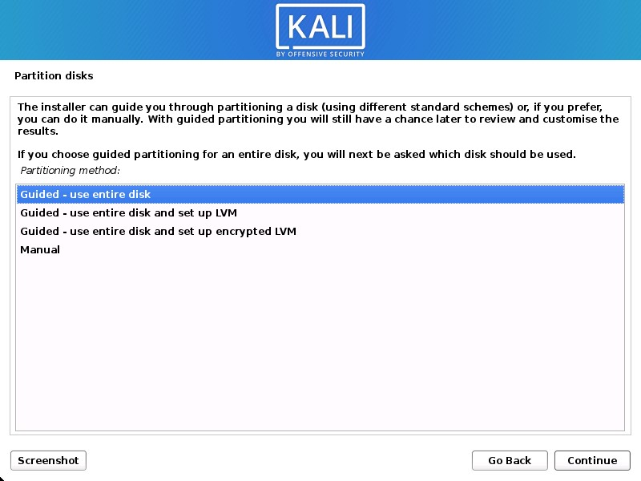

Selecione o disco a ser particionado.

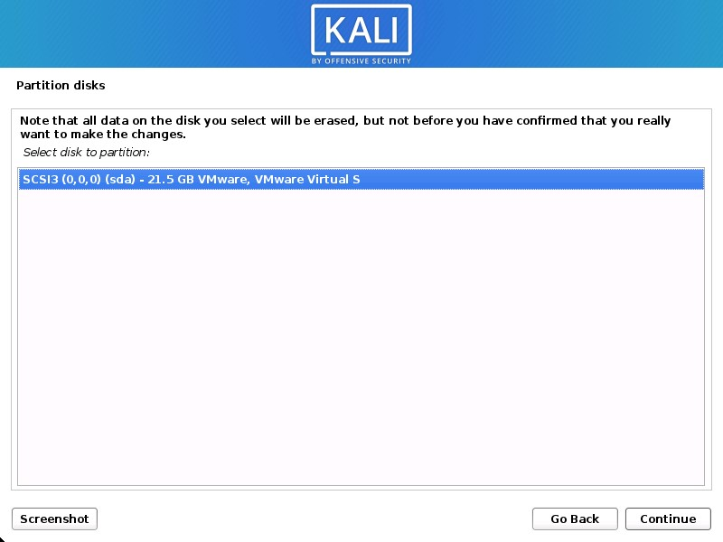

Dependendo de suas necessidades, você pode optar por manter todos os

seus arquivos em uma única partição - o padrão - ou ter partições separadas para um ou mais diretórios de nível superior. Se você não tem certeza de qual deseja, você quer “Todos os arquivos em uma partição”.

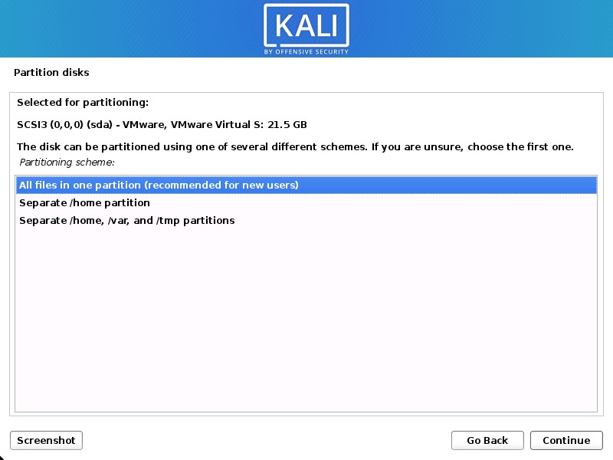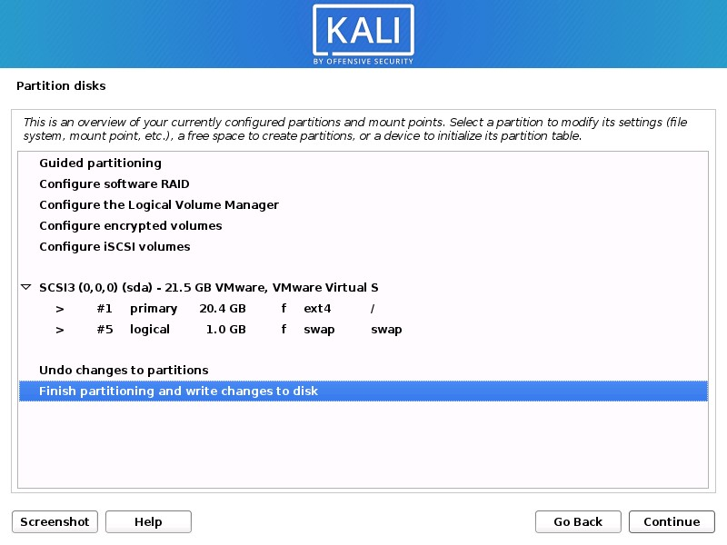

Em seguida, você terá uma última chance de revisar a configuração do disco

antes que o instalador faça alterações irreversíveis. Depois de clicar em Continuar, o instalador começará a funcionar e você terá uma instalação quase finalizada.

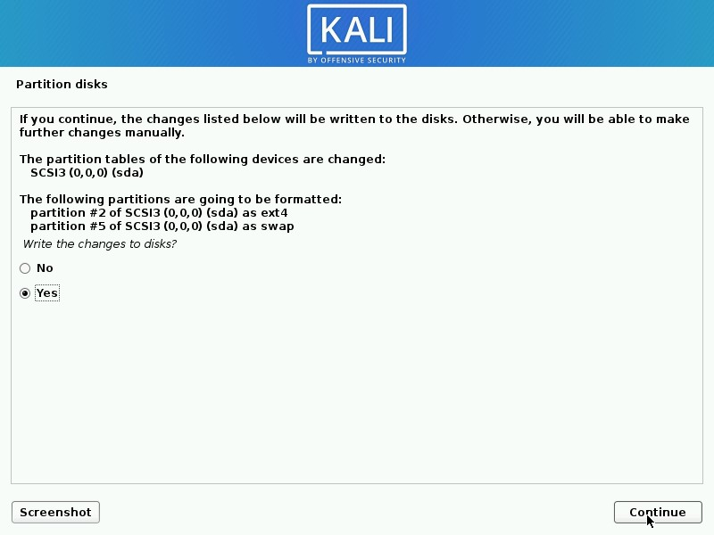

**LVM criptografado**

Se ativado na etapa anterior, o Kali Linux agora começará a executar uma

limpeza segura do disco rígido, antes de solicitar uma senha do LVM. Certifique-se de uma senha forte, caso contrário você terá que concordar com o aviso sobre uma senha fraca. Essa limpeza pode demorar “um pouco” (horas), dependendo do tamanho e da velocidade da unidade. Se você quiser arriscar, pode pular.

**Informações de proxy**

Kali Linux usa um repositório central para distribuir aplicativos. Você

precisará inserir qualquer informação de proxy apropriada conforme necessário.

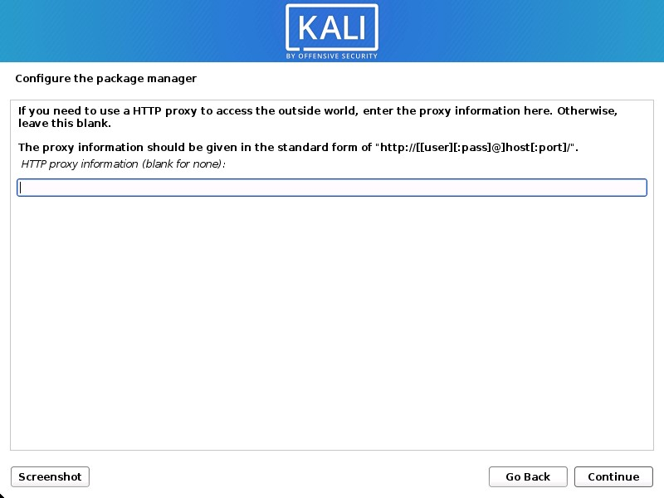

**Metapackages**

Se o acesso à rede não foi configurado, você desejará continuar com a

configuração quando solicitado. Se você estiver usando a imagem ao vivo, não terá o seguinte estágio. Em seguida, você pode selecionar quais metapackages você gostaria de instalar. As seleções padrão instalarão um sistema Kali Linux padrão e você realmente não precisa alterar nada aqui.

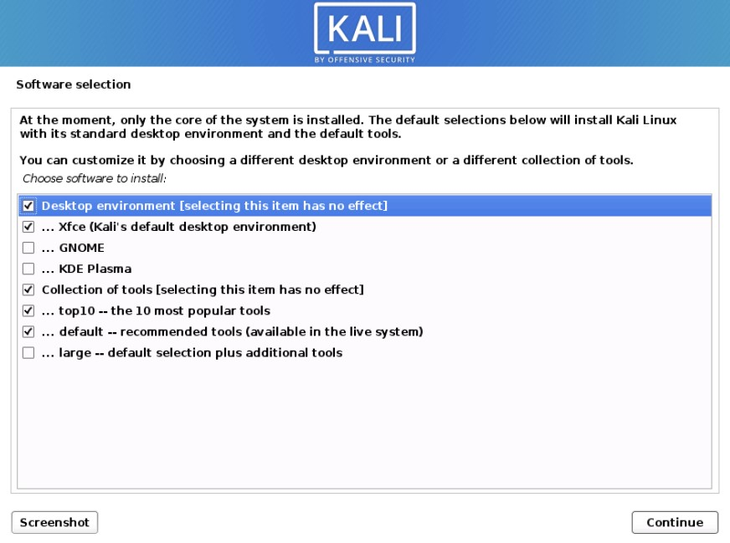

**Informações de inicialização**

Em seguida, confirme para instalar o carregador de inicialização GRUB.

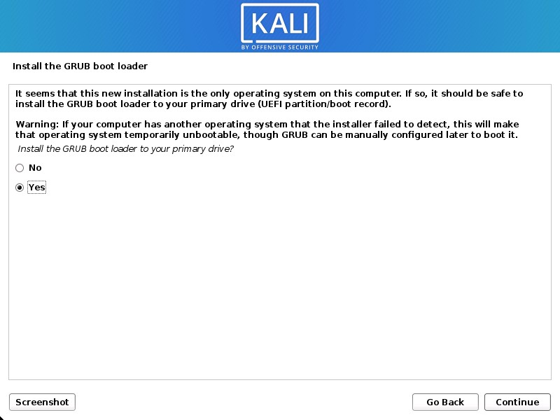

Selecione o disco rígido para instalar o bootloader GRUB (por padrão, ele não

seleciona nenhuma unidade).

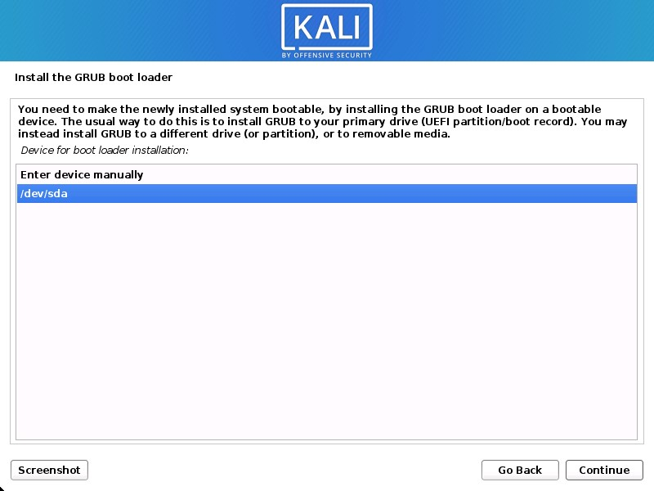

**Reinício**

Por fim, clique em Continuar para reiniciar em sua nova instalação do Kali Linux.

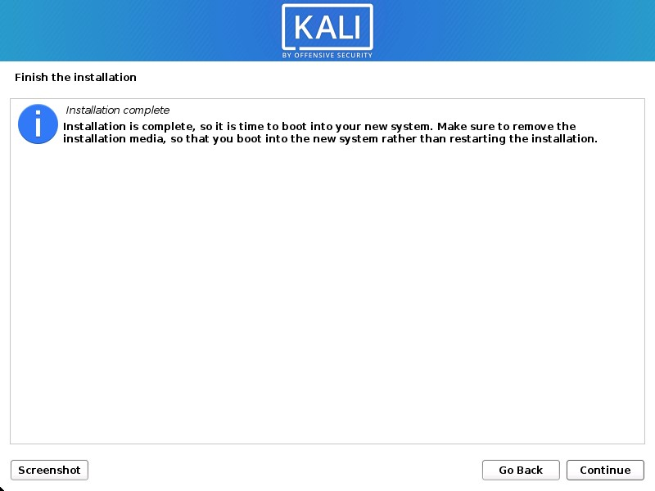

**Descrever o uso (vantagens e facilidades) da distribuição linux com**

**exemplos.**

Se você estiver interessado em testes de penetração ou segurança de rede,

precisará de algumas ferramentas específicas para executar algumas tarefas pré-instaladas e configuradas no Kali Linux para que você possa usá-las diretamente sem qualquer configuração. Ou, se alguém quiser verificar um site em busca de vulnerabilidades ou aprender sobre bugs relacionados à segurança em qualquer aplicativo, seria ótimo usar o Kali Linux. Muitas pessoas pensam no Kali como uma ferramenta para hackear contas sociais ou servidores da web. Este é um dos maiores mitos sobre o Kali Linux. Kali Linux é apenas mais uma distribuição Debian com uma tonelada de ferramentas de rede e segurança. É uma arma para treinar ou se proteger de atacar alguém. Kali Linux é projetado principalmente para profissionais. É para aqueles que querem entrar em testes de penetração, segurança cibernética ou hacking ético**.**

**Listar os softwares presentes da distribuição, bem como, o objetivo de cada**

**software.**

Aircrack-ng: é um conjunto de software de rede que consiste em um

detector, sniffer de pacotes, cracker WEP e WPA / WPA2-PSK e ferramenta de análise para LANs sem fio 802.11.

Autopsy: é um software de computador que simplifica a implantação de

muitos dos programas e plug-ins de código aberto usados no The Sleuth Kit.

Armitage: é uma ferramenta gráfica de gerenciamento de ataques

cibernéticos para o Projeto Metasploit que visualiza alvos e recomenda exploits.

Burp suite: é um software desenvolvido em Java pela PortSwigger, para a

realização de testes de segurança em aplicações web

BeEF: é uma ferramente de teste de penetração de código aberto usada para

testar e explorar aplicações web e vulnerabilidades baseadas em navegador.

Cisco Global Exploiter: um programa educacional gratuito que permite

simular uma rede de computadores, através de equipamentos e configurações presente em situações reais.

Ettercap: é uma ferramenta de segurança de rede gratuita e de código

aberto para ataques man-in-the-middle em uma LAN.

Hashcat: é uma ferramenta de recuperação de senha. Ele tinha uma base de

código proprietária até 2015, mas foi lançado como software de código aberto.

John the Ripper: é uma ferramenta gratuita de software de quebra de senha.

Kismet: é um detector de rede, sniffer de pacotes e sistema de detecção de

intrusão para LANs sem fio 802.11.

Lynis**:** é umaferramenta de auditoria de segurança extensível para sistemas

de computador que executam Linux, FreeBSD, macOS, OpenBSD, Solaris e outros derivados do Unix.

Maltego: é um software usado para inteligência e forense de código aberto,

desenvolvido por Paterva de Pretória, África do Sul.

Metasploit framework: é um projeto de segurança de computadores que

fornece informações sobre vulnerabilidades de segurança e auxilia em testes de penetração e desenvolvimento de assinaturas IDS.

Nmap: é um scanner de rede criado por Gordon Lyon (também conhecido

por seu pseudônimo *Fyodor Vaskovich*).

Nikto: um scanner de vulnerabilidade de linha de comando de software

gratuito que verifica servidores da Web em busca de arquivos/CGIs perigosos, software de servidor desatualizado e outros problemas. Ele executa verificações genéricas e específicas do tipo de servidor.

OWASP ZAP: (abreviação de **Z**ed **A**ttack **P**roxy**)** é um scanner de segurança

de aplicativos da Web de código aberto.

Social engineering tools: é uma ferramenta de código aberto para realizar

ataques de engenharia social online.

Sqlmap: é uma ferramenta open source para teste de penetração que

automatiza o processo de detecção e exploração de vulnerabilidades de Injeção de SQL, permitindo a invasão de banco de dados de sites.

Wireshark: é um programa que analisa o tráfego de rede, e o organiza por

protocolos

WPScan: é um scanner de segurança WordPress de caixa preta gratuito, para

uso não comercial, escrito para profissionais de segurança e mantenedores de blogs para testar a segurança de seus sites.

Nessus: é um programa de verificação de falhas/vulnerabilidades de

segurança.

Zenmap: É um aplicativo multiplataforma (Linux, Windows, Mac OS X, BSD,

etc.) gratuito e de código aberto que visa tornar o Nmap fácil de usar para iniciantes enquanto fornece recursos avançados para usuários experientes do Nmap.

Hydra: é um cracker de login de rede paralelizado construído em vários

sistemas operacionais como Kali Linux, Parrot e outros grandes ambientes de teste de penetração.

Reverse engineering toolkit: Esta é uma coleção de ferramentas que você

pode gostar se estiver interessado em engenharia reversa e/ou análise de malware em sistemas Windows x86 e x64.

Foremost: é um programa de recuperação de dados forense para Linux

usado para recuperar arquivos usando seus cabeçalhos, rodapés e estruturas de dados por meio de um processo conhecido como esculpimento de dados.

Volatility: é uma estrutura forense de memória de código aberto para

resposta a incidentes e análise de malware.

VulnHub: Fornecer materiais que permitam a qualquer pessoa ganhar

experiência prática em segurança digital, software de computador e administração de rede.

**Descrever o gerenciador de pacotes e a lista de pacotes de softwares**

**presentes na distribuição, exemplo, software de terceiros e proprietários.**

O Synaptic Package Manager e o Software Center são dois dos gerenciadores

de software mais conhecidos do **Kali**. Com o Ubuntu, por exemplo, o Software Center é instalado automaticamente como o aplicativo padrão. O sistema de orquestração da APT, o Synaptic, são inerentemente mais robustos que o desenvolvimento de software porque funciona dentro de uma arquitetura que depende da GUI.

Alguns dos pacotes de softwares presentes na **Kali Linux:**

Hydra: Debian Security Tools

John: Kali Developers

Nmap: Kali Developers

Samba: Debian Samba maintainers

Gparted: Phillip Susi

Veil: Kali Developers

Testdisk: Jean-Michel Kelbert

Crack: Debian Security Tools

Git: Jonathan Nieder

**Apresentar um histórico sobre a distribuição Linux e listar quem usa (empresas, instituições e etc) a distribuição.**

|  |  |  |
| --- | --- | --- |
| **Data Projeto Lançado** | | **Base OS** |
| 2004-Agosto-  Whoppix v2 30 |  | Knoppix |
| 2005-Julho-  WHAX v3 17 |  | Slax |
| 2006-Maio-26 BackTrack v1 |  | Slackware Live CD 10.2.0 |
| 2007-Março-  BackTrack v2 06 |  | Slackware Live CD 11.0.0 |
| 2008-Junho-  BackTrack v3 19 |  | Slackware Live CD 12.0.0 |
| 2010-Janeiro- BackTrack  09 (Pwnsauce) | v4  Ubuntu 8.10 (Intrepid Ibex) | |
| BackTrack 2011-Maio-10  (Revolution) | v5  Ubuntu 10.04 (Lucid Lynx) | |
| 2013-Março- Kali Linux  13 (Moto) | v1  Debian 7 (Wheezy) | |
| 2015-Agosto- Kali Linux  11 (Sana) | v2  Debian 8 (Jessie) | |
| 2016-Janeiro-  Kali Linux Rolling Debian Testing 16 | | |

4 empresas reportaram que estavam usando o **Kali Linux** que são as Labs, studio666.descartes,ventx e Cyber Security.

**Qual a versão de kernel Linux adotada? E quais as principais caracteristicas**

**no kernel Linux adotado pela distribuição?**

O kernel é o centro essencial de um sistema operacional de computador (SO). É o núcleo que fornece serviços básicos para todas as outras partes do sistema operacional. Atualmente o Kali Linux acompanha a versão 5.16.0 do Kernel. O Linux 5.16 apresenta um novo sistema de kernel chamado FUTEX2. Contribuído pela Collabora, esse recurso pode ajudar a melhorar a experiência de jogo no Linux, mais especificamente, para jogos Windows executados via Wine. Além disso, o relatório de integridade do sistema de arquivos recebe um impulso graças a uma nova API baseada em fanotify, embora os novatos do Kernel observem que isso suporta apenas o sistema de arquivos EXT4 no momento. Esse ajuste melhora as daemons de monitoramento da integridade do sistema, informando a eles apenas o primeiro erro ocorrido desde a última notificação de erro, em seguida, mantendo uma contagem de erros adicionais.

**O quão seguro é a distro Linux analisada?**

O sistema de distribuição Linux de código aberto baseado no Debian Kali Linux é uma ferramenta poderosa usada principalmente para segurança ofensiva. Anteriormente conhecido como Backtrack Linux, o sistema é um símbolo de segurança em si. Usado por alunos com o objetivo de aprender computação em profundidade e veteranos experientes praticando testes de penetração e outras coisas. Mas rodar o Kali Linux com as configurações padrões pode não ser uma boa ideia. O Kali Linux inclui mais de 600 ferramentas de teste de penetração incluídas em sua compilação. No entanto, existem algumas configurações e ajustes importantes que precisam ser revertidos pelo usuário:

**Alterar a senha padrão:**

Uma senha padrão é uma senha muito insegura, o Kali Linuxvem com um

nome de usuário e senha padrão. É "Kali" ou "toor" por padrão, dependendo de como a distribuição é usada. Alterá-lo é um processo simples.

**Atualizando o Kali com frequência:**

Existem inúmeras versões do Kali Linux. O sistema de distribuição Linux

atualiza seu perfil mensalmente. Ele contém atualizações de segurança, correções de bugs, proteção de extensões e suplementos e muito mais.

**Identidade segura:**

Ao navegar na internet com uma máquina Kali Linux, podemos usar o script

“kalitorify” para navegar de forma segura e anônima. Mesmo que “macchanger” seja recomendado para alterar o nome do host de antemão. Podemos alterar nosso nome de host de Kali para um servidor de nomes.

**Filtragem de pacotes ou firewall:**

Um firewall atua como uma parede entre as conexões de entrada e saída. Embora o firewall padrão venha com um conjunto de regras, os usuários podem alterar e modificar conforme a necessidade. O firewall analisa todos os pacotes e evita conexões e arquivos não autorizados. Um firewall atua como uma parede entre as conexões de entrada e saída. Embora o firewall padrão venha com um conjunto de regras, os usuários podem alterar e modificar conforme a necessidade. O firewall analisa todos os pacotes e evita conexões e arquivos não autorizados.

**Qual a documentação da distro Linux? A documentação é ampla?**

A documentação é ampla, composta pela:

**Introdução:** Como o nome já diz, traz um belo resumo sobre a distro

**Instalação:** Possui um tutorial de instalação para diferentes tipos de sistemas

operacionais

**Virtualização:** Tutorial para softwares de virtualização

**USB:** Tutoriais para desenvolver um pen drive bootavel com o kali dentro.

Existem diversas outras documentações presentes no site oficial do Kali Linux, com muitas outras informações tornando – se uma distro bem completa em relação a documentação.

**Qual a configuração de hardware mínima para instalação e uso do OS?**

Os requisitos de instalação do Kali Linux variam dependendo do que você

deseja instalar e da sua configuração. Para requisitos do sistema:

No limite inferior, você pode configurar o Kali Linux como um servidor Secure Shell (SSH) básico sem desktop, usando apenas 128 MB de RAM (512 MB recomendados) e 2 GB de espaço em disco. Na extremidade superior, se você optar por instalar o desktop Xfce4 padrão e o metapacote kali-linux-default, você deve realmente procurar pelo menos 2 GB de RAM e 20 GB de espaço em disco. Ao usar aplicativos de uso intensivo de recursos, como o Burp Suite, eles recomendam pelo menos 8 GB de RAM (e ainda mais se for um aplicativo da Web grande!) ou usar programas simultâneos ao mesmo tempo.

**Quais as placas de GPU suportadas pela distro?**

Ele suporta as placas da NVIDIA, o driver NVIDIA deve ser instalado via run

sudo apt install NVidia-detect usando sudo apt install NVidia-detect.

**Suporte para TPM2, SecureBoot e descriptografia de armazenamento**

**automatizado.**

Um TPM (Trusted Platform Module) é um componente de processador de

criptografia seguro que nos permite melhorar a segurança do hardware por meio de chaves criptográficas integradas. Sistemas operacionais modernos como Linux ou Windows podem fazer isso e, portanto, geralmente, o requisito mínimo é habilitar seu módulo TPM nas opções do BIOS e configurar o sistema operacional para usá-lo, no Windows o processo deve ser mais fácil para o usuário, enquanto no Linux ainda requer uma pequena dificuldade; O Kali Linux não suporta ser inicializado via secureboot, então o processo de ir na bios do dispositivo e desativar o secureboot; A configuração da criptografia completa do disco com o Kali é um processo simples. O instalador do Kali inclui um processo direto para configurar partições criptografadas com LVM e LUKS. Uma vez criptografado, o sistema operacional Kali requer uma senha no momento da inicialização para permitir que o sistema operacional inicialize e descriptografe sua unidade, protegendo assim esses dados caso seu laptop seja roubado. O gerenciamento de chaves e partições de descriptografia é feito usando o utilitário cryptsetup.

**Quais as deamons padrões do OS?**

Os padrões no distro são os mesmos do Linux, logo para identificar um

daemon é só procurar um processo que termine com a letra d. É uma regra geral do Linux que os nomes dos daemons terminem dessa maneira. Há muitas maneiras de identificar um daemon em execução. Eles podem ser vistos nas listagens de processos por meio de ps, top ou htop. Esses são programas úteis por si só – eles têm um propósito específico, mas para ver todos os daemons em execução em sua máquina, o comando pstree se adequará melhor.

**Interpretador de comandos padrão do OS.**

O shell é o interpretador de linha de comando do Linux. Ele fornece uma

interface entre o usuário e o kernel e executa programas chamados comandos. Por exemplo, se um usuário inserir ls, o shell executará o comando ls. O shell também pode executar outros programas, como aplicativos, scripts e programas de usuário. Zsh é um outro interpretador de comandos UNIX (shell) presente no Kali utilizável como um shell de login interativo e como um processador de comandos de script de shell. Dos shells padrão, o zsh se assemelha mais ao ksh, mas inclui muitos aprimoramentos. O Zsh possui edição de linha de comando, correção ortográfica integrada, conclusão de comando programável, funções de shell (com carregamento automático), um mecanismo de histórico e uma série de outros recursos.

**Edições ou spin-offs**

Kali Linux 1.1.0

A primeira versão lançada após a criação acompanhou os seguintes features:

* A nova versão executou um kernel 3.18, corrigido para ataques de injeção sem fio.
* Ossistemas de compilação ISO foram executados no live-build 4.x.
* Suporte aprimorado ao driver sem fio, devido a atualizações de kernel e firmware.
* Suporte a hardware NVIDIA Optimus.

Kali Linux 2020.1

Lançada no começo do século ela trouxe:

* Non-Root. Ao longo da história do Kali (e seus predecessores BackTrack, WHAX e Whoppix), as credenciais padrão foram root/toor. Não usaram mais a conta de superusuário, root, como padrão no Kali 2020.1. A conta de usuário padrão se tornou um usuário padrão, sem privilégios.
* Novos Pacotes. O Kali Linux é uma distribuição contínua, por isso recebe atualizações assim que estão disponíveis, em vez de esperar pelo “próximo lançamento”. Portanto, desde a última versão, tem as atualizações normais de ferramentas, bem como algumas novas ferramentas foram adicionadas, como: cloud-enum, emailharvester, phpggc, sherlock, splinter.

**Referências Bibliográficas:** <https://www.kali.org/><https://en.wikipedia.org/wiki/Kali_Linux>